Université Franco-Haïtienne du Cap-Haïtien (UFCH)
Présentation des programmes de Licence 3

Mise en contexte
Suite au lancement du programme de Master de sciences du langage de l’UFCH en 2016, les étudiants étaient de plus en plus nombreux à solliciter leur inscription à ce programme. Consciente du fait que la majorité d’entre les postulants ne détenaient pas de licence dans ce domaine, l’université a décidé de lancer cette dernière année de licence. Les options retenues sont : les sciences de l’éducation, la philosophie et les sciences du langage et didactique des langues

Sciences de l’éducation

Présentation
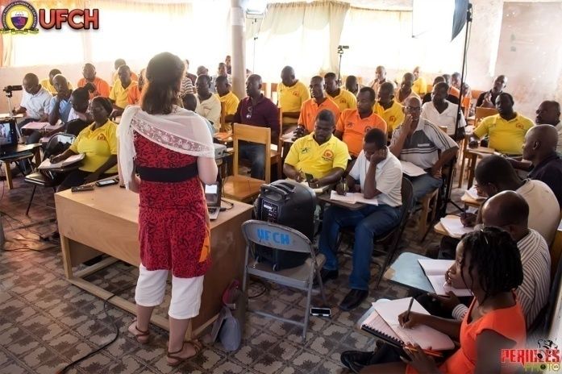
Ce programme de licence est destiné en particulier à ceux et celles qui travaillent déjà dans le système éducatif haïtien. Son objectif consiste à proposer aux « étudiants-professionnels » une formation de qualité afin qu’ils soient plus performants dans l’exercice de leur profession.

Organisation générale de la formation
Conditions d’accès : L3 ou L4, cinq ans d’expérience minimum
Modalités d’enseignement
La formation sera proposée chaque dimanche ou à distance.
Contrôle des connaissances
Contrôle continu et évaluation sur table.

Finalités professionnelles et débouchés
- Admission en Master 1 Sciences du langage, FLE, Psychopédagogie…
- Métiers de l’éducation (conception des stratégies et méthodes d’apprentissage, l’inspectorat et l’accompagnement pédagogique).

Organisation pédagogique
- OTI/ Méthodes de recherche en SHSH
- Anthropologie, accompagnement adapté et pédagogie
- Apprentissage et développement
- Dynamique des groupes en éducation
- Enseignement – Collaboration – Recherche-action
- Epistémologie des sciences de l’éducation
- Erreur, apprentissage et évaluation
- Gestion des groupes-classes
- Introduction à la pensée haïtienne
- Organisation scolaire et travail enseignant
- Philosophie de l’éducation
- Politiques linguistiques et culturelles franco-Haïtienne
- Portfolio de compétences professionnelles
- Psychologie pour l’enseignant
- Religions et citoyenneté
- Stages et rapports de stage
- Approches pédagogiques contemporaines
- Stage et rapport de stage

Philosophie

Présentation
Cette licence propose un contenu se basant sur des cours généralistes proposant une solide culture générale à l’étudiant, il met également l’accent sur des contenus beaucoup plus spécialisés tels que, la didactique de la philosophie, la philosophie politique et morale, la logique, la philosophie esthétique…

Organisation générale de la formation
Conditions d’accès : L3 ou L4, cinq ans d’expérience minimum
Modalités d’enseignement
La formation sera proposée chaque dimanche ou à distance.
Contrôle des connaissances
Contrôle continu et évaluation sur table.

Finalités professionnelles et débouchés
À l’issue de sa formation, le professionnel en philosophie pourra travailler dans le domaine de l’éducation, principalement dans l’enseignement. Cette licence est également destinée à ceux et celles qui souhaitent poursuivre leurs études en philosophie.

Organisation pédagogique
- Logique et analyse du langage
- Histoire de la philosophie
- Didactique de la philosophie
- Analyse du discours et énonciation
- Erreur, apprentissage et évaluation
- Introduction à la pensée haïtienne
- Méthodologie philosophique
- Philosophie contemporaine
- Philosophie de l’éducation
- Philosophie des sciences
- Philosophie esthétique
- Philosophie générale
- Philosophie morale et politique
- Langage, culture et société
- Religions et citoyenneté
- Stage et rapport de stage

Sciences du langage, Parcours Langues, langage, société et didactique
Le parcours LLSD permettra aux étudiants d’acquérir de solides et étendues connaissances dans les fondamentaux en sciences du langage. Les étudiants seront également en mesure de développer leur propre projet pédagogique en rapport avec la didactique du français langue de scolarisation.
Conditions d’accès à la L3
Conditions d’accès : L3 ou L4, cinq ans d’expérience minimum

Modalités d’enseignement
La formation sera proposée chaque dimanche ou à distance.
Contrôle des connaissances
Contrôle continu et évaluation sur table.

Finalités professionnelles et débouchés
- Admission en Master 1 Sciences du langage, FLE…
- Métiers de l’enseignement (notamment l’enseignement du français langue étrangère et seconde)

Organisation pédagogique
- Analyse du discours et énonciation
- Didactique du français langue étrangère et seconde
- Didactique du texte littéraire
- Épistémologie des sciences du langage/Histoire des idées politiques et sociales
- Erreur, apprentissage et évaluation
- Introduction aux sciences du langage
- Langage, culture et société
- Description énonciative du français
- Politiques linguistiques et éducatives : le cas spécifique d’Haïti
- Religions et citoyenneté
- Sociolinguistique générale
- Stages et rapport
- Syntaxe et pragmatique
Pièces à fournir au moment de l’inscription
- Deux (2) photos identitaires de date récente
- Copie de l’acte de naissance
- Copie du diplôme de fin d’études secondaires (Bac II)
- Copie des diplômes, certificats, attestations et relevés de note
- CV et Lettre de motivation
- Frais d’inscription : 1000 gourdes

Début des cours 3 décembre 2017
Devise de l’UFCH
Aut disce, aut dosce, aut discede A l’UFCH, l’innovation c’est notre passion
Relations internationales
L’UFCH développe un accord de coopération avec l’Université Paul Valéry, Montpellier 3. Grâce à cet accord, les étudiants de l’UFCH pourront poursuivre des études de Licence, de Master ou de doctorat à l’UPVM 3 sans avoir besoin de se déplacer. À ce jour, 10 étudiants ont bouclé leur première année de Master. 3 autres ont également décroché leur diplôme de Master II.
Siège social
391, Rue Jean-Jacques Le Grand, Carrefour La Chaux Petite Anse, Cap-Haïtien, Haïti
Téls: 509 28 17 19 63 / 46 03 03 68/ 22 60 46 71
Email: ufch@ufch.org
Site web: www.info.ufch.org
Dr Wander Numa, Recteur

